**CONFERENCE**

**Mardi 3 octobre 2017 à 20 h 00**

**à l’école et au collège**

**Jean XXIII à Mulhouse**

**Salle Mertian**



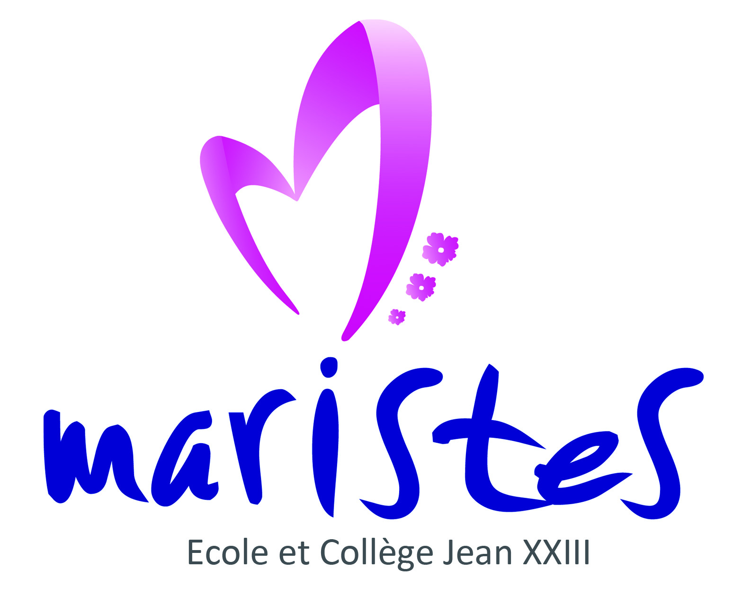

La Précocité intellectuelle

Atout ou handicap ?

ou comment aider les EIP dès la maternelle

Intervention de Monsieur Daniel WURMBERG

Psychologue et Président de l’association Léopotentiel

Entrée par l’allée des platanes - Fermeture du portail à 20 h 20